
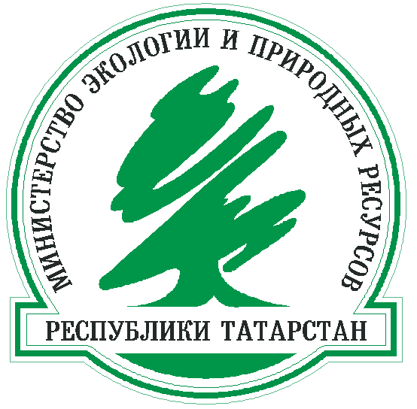
Министерство экологии и природных ресурсов Республики Татарстан
Эколого-просветительский центр «Заповедники» (Москва)

Пресс-конференция
«Природное наследие – забота общая»

1 ноября 2007 года в10.30 часов
Место проведения: «Минэкологии», Павлюхина 75 в зале коллегии 3-этаж
Организаторы: Пресс-служба кабинета Министров, Министерство экологии и природных ресурсов РТ, ЭкоЦентр «Заповедники» (Москва).
Татарстан богат уникальной природой, которую сохраняют заповедные территории федерального и регионального значения. Эти острова живой природы оберегаются не только законом, но и местными жителями – друзьями этих заповедных островов. В Татарстане, как и по всей России, самыми активными помощниками природы становятся дети и молодежь. Они участвуют и организуют природоохранные акции, работают в пришкольных лесничествах, клубах натуралистов, в детских экологических театрах и агитбригадах, выпускают экологические газеты, изучают историю края, культурные традиции, участвуют в природоохранных рейдах…
7 ноября в Казани откроется IV Слет Друзей заповедных островов. В Концертном зале «Уникс» соберется около 1000 человек из них более 350 активных участников Движения из Татарстана и со всей России.
Республика Татарстан не случайно выбрана для проведения IV Слета Друзей заповедных островов, впервые вышедшего за пределы Москвы. Передовой опыт Татарстана в области охраны природы чрезвычайно интересен друзьям заповедных островов всей России. Один из ярких примеров уникального опыта природоохранной деятельности - Татарстан первым в России принял Хартию Земли.
Участники пресс-конференции расскажут о заповедных территориях Татарстана, их Друзьях- детях и взрослых, IV Международном Слете Друзей заповедных островов- зачем, почему и как его проводят в Татарстане.

Участники:

1. Ларочкина Ирина Андреевна, Государственный советник при президенте РТ по вопросам недропользованию, нефти, газа и экологии
2. Хабипов Нурислам Нуриманович, Начальник отдела природопользования и экологии Аппарата Кабинета Министров РТ.
3. Щеповских Анатолий Иванович, Заместитель министра экологии и природных ресурсов РТ
4. Данилина Наталья Романовна, Вице-председатель Всемирной комиссии по охраняемым природным территориям. Директор ЭкоЦентра «Заповедники».
5. Калайда Андрей Эдуардович, Руководитель департамента охраны окружающей среды.
6. Никитин Василий Павлович, Директор заказника «Долгая поляна»
7. Горшков Юрий Александрович, Директор Волжско-Камского заповедника

